 | Votre contact : ---  Votre référence : 26811 | cotation@zen-fr.com  02.53.35.70.10
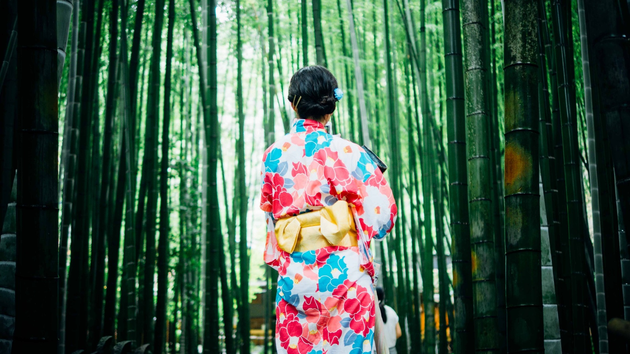

Voyage au Pays du Soleil Levant
11 jours / 08 nuits

Cet archipel volcanique s’étire sur plus de 3 000 kilomètres, sur quatre îles principales et plus de 5 000 îlots égrenés tels des perles dans le Pacifique Ouest. Sa nature géologique confère au Japon une variété de paysages et de climats presque sans égale, véritable kaléidoscope d’ambiances et de teintes. Haut en couleurs, le Japon multiplie les contrastes à l’instar de la dualité entre l’urbanisme électrique de Tokyo et la sérénité de ses jardins zens épurés. Excessive et plurielle, l’Empire du Soleil Levant est une destination résolument surprenante.
LES ETAPES

Jour 01 : ✈️ OSAKA

Jour 02 : OSAKA

Jour 03 : JOURNEE LIBRE A OSAKA

Jour 04 : OSAKA / NARA / KYOTO

Jour 05 : KYOTO

Jour 06 : KYOTO / HAKONE

Jour 07 : HAKONE / TOKYO

Jour 08 : TOKYO

Jour 09 : TOKYO

Jour 10 : TOKYO / ✈️ PARIS

Jour 11 : PARIS

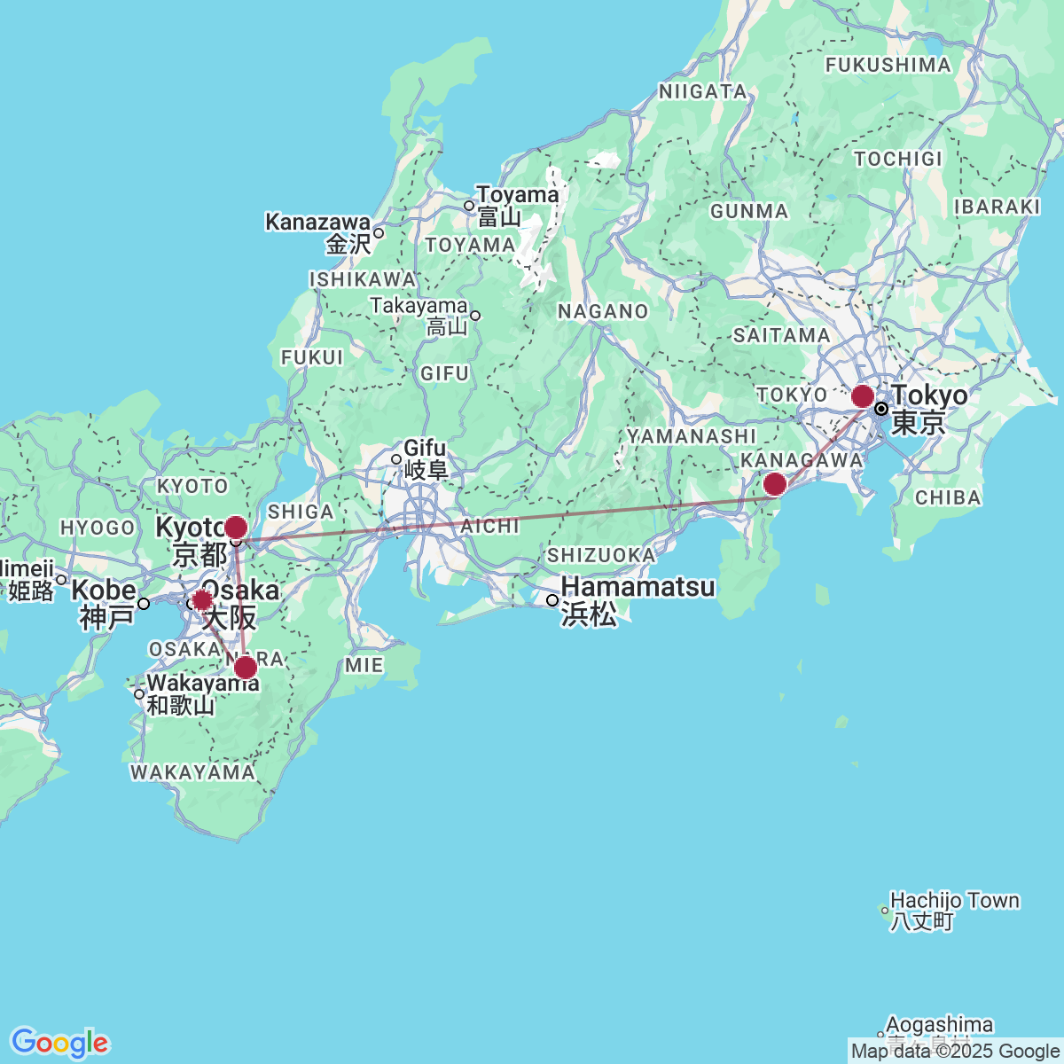

le programme

Jour 01 : ✈️ OSAKA

Rendez-vous des participants à l’aéroport de Paris CDG et vol à destination d’Osaka (vol avec escale).
Toutes prestations et nuit à bord.

Jour 02 : OSAKA

Arrivée à l’aéroport de Osaka.
Osaka est la troisième plus grande ville du Japon et le centre industriel et commercial de l’ouest du pays. Située à l’embouchure de la rivière Yodo, qui vient se jeter dans la baie d’Osaka, la ville possède un réseau de canaux qui s’entrecroisent sous ses rues animées et qui ont joué un rôle important dans son essor vers la prospérité. Foyer des attractions citadines les plus avant-gardistes, elle n’en oublie pas moins son passé, dont le château d’Osaka, jadis le plus important du Japon, en est le symbole.
Accueil par votre assistant francophone et transfert en ville pour le déjeuner au restaurant.
Transfert à l’hôtel.
Puis installation à l’hôtel à partir de 15h00. Temps libre.
– 17H00 : Transfert dans le quartier de Dotonburi, le quartier d’amusements d’Osaka depuis toujours. Il accueille le Théâtre national de bunraku, art originaire de la région utilisant des marionnettes de grande taille, de nombreux cinémas mais aussi et surtout un nombre astronomique de restaurants permettant de déguster la réputée cuisine locale. Il y a également une quantité incroyable d’enseignes lumineuses éclairant la nuit comme en plein jour : celle du confiseur Glico représentant un coureur passant la ligne d’arrivée est très célèbre. 1 heure de temps libre avant le dîner dans le quartier et le long des quais.
Dîner de spécialités de crabe au restaurant Kanidoraku Aminoto Bekkan ou similaire.
Nuit à l’hôtel.

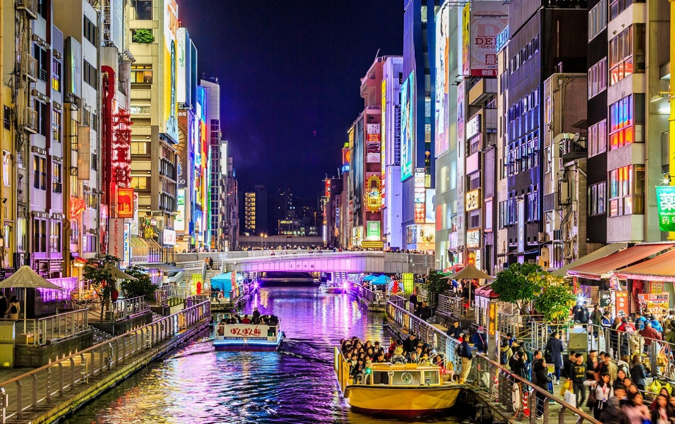

Jour 03 : JOURNEE LIBRE A OSAKA

Petit déjeuner à l’hôtel.
Journée libre et repas libres.
Logement.

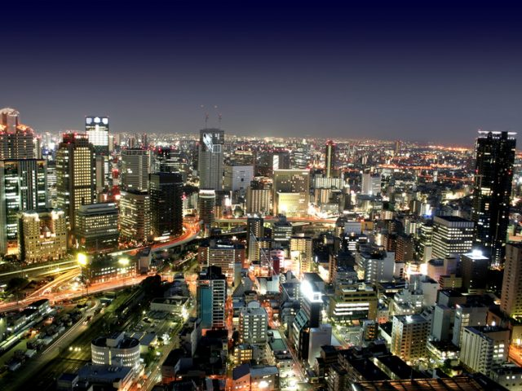
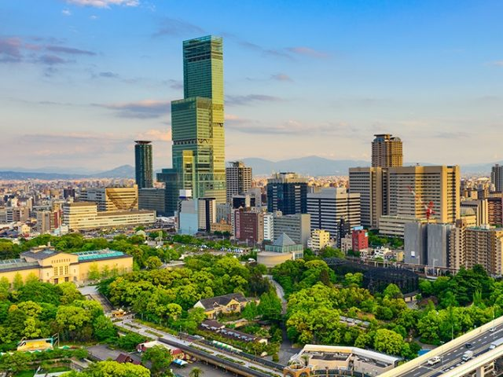

Jour 04 : OSAKA / NARA / KYOTO

Petit déjeuner à l’hôtel.
Départ vers Nara (en bus privé avec votre guide francophone), l‘un des sites culturels majeurs du Japon. Cette ancienne capitale est entourée de collines boisées, de temples et de magnifiques parcs.
Visite du Temple Todaiji avec le Grand Bouddha. Le temple de Todaiji est le plus grand édifice en bois du monde abritant la plus grande statue de Bouddha au monde, situé dans le magnifique parc de Nara et du vaste ensemble de Kofuku-ji, centre religieux de la toute puissante famille des Fujiwara, avec sa pagode à cinq étages. Ce que l’on voit, et qui constitue le plus grand bâtiment en bois du monde, n’est en fait qu’une restitution de la construction initiale. En effet, le Todai-ji fut construit pour la secte Kegon-shû sur l’ordre de l’empereur Shômu par le moine architecte Rôben en 728. La construction dura plus de 20 ans mais elle se devait d’abriter la colossale statue en bronze du Daibutsu Birushana.
Déjeuner au restaurant Ryozanpaku.
Découverte du Parc de Nara. Il est plus connu comme le « Parc aux cerfs », biches et cerfs apprivoisés s’y ébattant en toute liberté. Le parc de Nara est un grand, plaisant parc central, établi en 1880. C’est l’endroit de plusieurs des attractions principales de Nara comprenant Todaiji, Kasuga Taïsha, Kofukuji et le musée national de Nara, un musée spécialisé dans l’art bouddhiste. Le parc abrite une centaine de cerfs communs errants librement. Les cerfs de Nara sont devenus un symbole de la ville et ont été même considérés comme un trésor national.

Visite du sanctuaire Kasuga, datant de 710, année de la fondation de Nara. C’est le sanctuaire tutélaire des Fujiwara. Ce haut lieu du culte Shinto, est selon la tradition de pureté, reconstruit très régulièrement (voir aussi les sanctuaires d’Ise). Au bout du parc, l’entrée vers le sanctuaire, on y trouve une allée aux 3000 lanternes de pierre.
Continuation vers Fushimiinari (1h de route).
Le Fushimi Inari est l’un des sanctuaires les plus impressionnants du pays. Fondé au VIIIème siècle, il est célèbre dans tout le Japon pour les milliers de torii (portiques séparant le monde sacré du monde profane) qui forment un véritable tunnel de quatre kilomètres de long. On y voit aussi de nombreuses statues de renards, messagers d’Inari, dieu de la fortune.
Puis, départ vers Kyoto, la capitale culturelle et historique du Japon, riche de plus de deux mille temples, et inscrite au Patrimoine Mondial par l’UNESCO.
Arrivée à Kyoto, qui a été la capitale du Japon pendant plus d’un millier d’années. Elle est devenue au cours de ces siècles, le berceau d’une grande partie ce que le pays a produit de plus élaboré dans le domaine des arts, de la culture, de la religion ou des idées.
Installation à l’hôtel.
Dîner Kaiseki au restaurant Ganko Takasegawa ou similaire.
Nuit à l’hôtel.

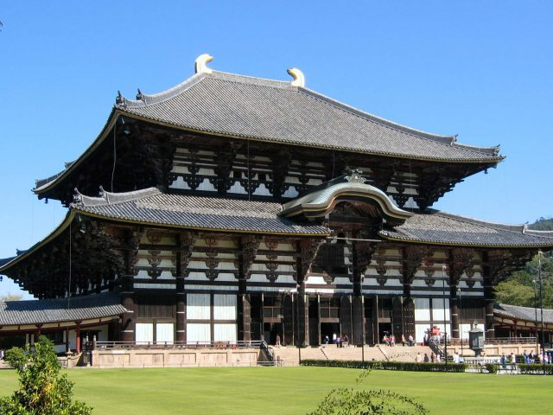
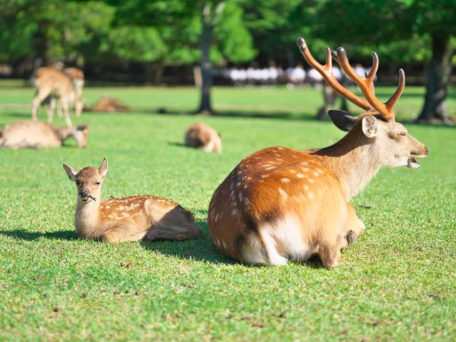

Jour 05 : KYOTO

Petit déjeuner à l’hôtel.
Retrouvez votre guide à 9h dans le hall de l’hôtel pour une journée de visites en autocar.
Visite de Kyoto avec :
Le Ryōan-ji est l’exemple parfait de jardin zen composé de pierres et de sable. Fait remarquable, les 15 pierres qui y sont disposées le sont de telle sorte qu’on ne peut en voir plus de 14 à la fois.
Le temple Kinkakuji « le Pavillon d’or ». Le temple Kinkakuji est un bâtiment étrange : il sert de résidence comme un temple bouddhiste. En 1397, Ashikaga Yoshimitsu de Muromachi le fonda en tant que résidence secondaire sur la colline de Kitayama. En 1419, après sa mort, un de ses fils le transforma en temple Zen et le renomma Rokuon-ji du nom religieux de Yoshimitsu. Il est considéré comme une mixture harmonieuse de la culture Samouraï et Bouddhiste : en usant les styles japonais, indien et chinois, connus à cette époque, en même temps, il a créé une architecture originale.
Le marché de Nishiki est une longue galerie marchande couverte située en plein centre de Kyoto. Toute la cuisine japonaise y est exposée : poisson frais ou séché, légumes marinés, algues, thés, pâtisseries traditionnelles… C’est une explosion de couleurs, de senteurs, un délice pour les yeux et les papilles. Un lieu plein de vie où vous pourrez voir les ménagères japonaises faire leur marché. C’est une promenade agréable, même les jours de pluie, puisque le marché est couvert. Un peu de temps libre.
Déjeuner de brochettes yakitori au restaurant.
L’après-midi, visite du Temple Kiyomizu, de la secte Hosso et Shingon fondé par Enchin en 798. Il est dédié au culte de Juichimen Kannon. Ce temple repose sur une structure de bois entrecroisée composée de 139 piliers. Il possède une pagode à trois étages et une source d’eau pure. Temps libre.
Flânerie dans le quartier historique des geishas, Gion, à l’atmosphère unique de l’ancien Japon et à travers les rues préservées de Ninenzaka et Sannenzka. Dans les rues aux maisons évoquant la perfection architecturale de l’ancien Japon et où se promènent les élégantes maiko (apprenties geisha), vous retrouverez une atmosphère unique. C’est également un lieu où se trouvent de nombreuses boutiques vendant des objets traditionnels typiques de l’artisanat d’art de la ville. Un peu de temps libre. Depuis avril 2024, certaines ruelles d'habitation des geishas et maikos sont interdites aux touristes.
Dîner libre. Nuit à l’hôtel.

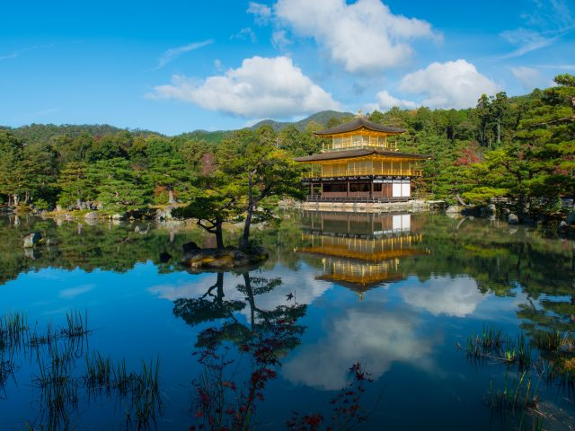
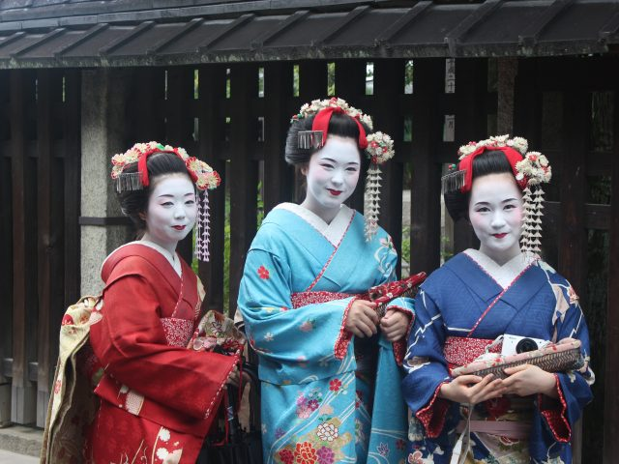

Jour 06 : KYOTO / HAKONE

Petit déjeuner à l’hôtel.
Envoi d’un bagage par personne pour votre hôtel de Tokyo. Prévoir un petit sac à dos avec le nécessaire pour la nuit à Hakone. (les trains au Japon ne sont pas équipés pour prendre les grandes valises, et il faut éviter les roulettes sur le tatami des ryokans, d’où le transfert de bagages à l’étape suivante).
Matinée libre.
En fin de matinée, rendez-vous à la réception de l’hôtel pour le transfert en métro jusqu’à la gare de Kyoto afin de prendre le train Shinkansen jusqu’à Odawara (direct : Kyoto 13h33 – Odawara 14h38).
Déjeuner bento (lunch box Japonaise) remise à la montée dans le train avec 1 bouteille d’eau par personne.
Arrivée à Odawara et continuation en autocar jusqu’à Hakone.
Installation au ryokan (à partir de 17h30). Temps libre.
Dîner (en tenue traditionnelle yukatas, prêtée par le ryokan) et nuit au ryokan (chambre japonaise, bain et toilettes privés).

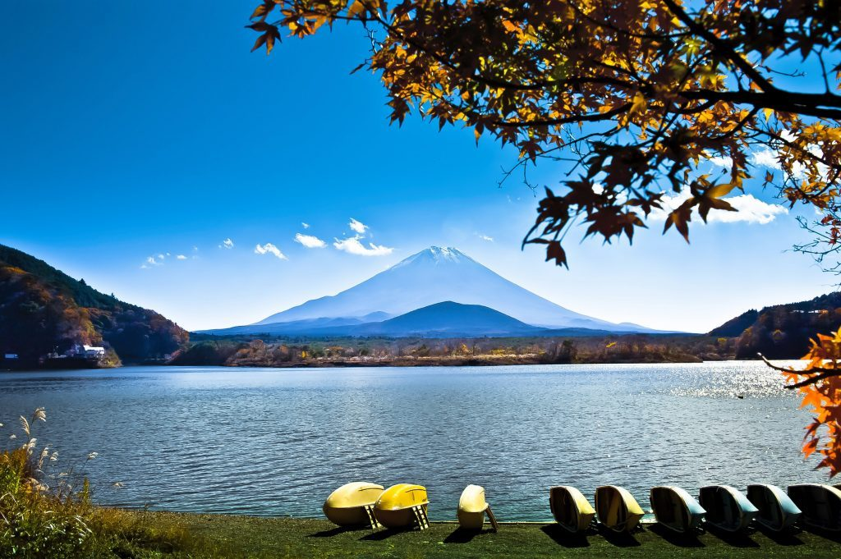

Jour 07 : HAKONE / TOKYO

Petit déjeuner Japonais à l’hôtel. A 08h30 : départ pour la visite d’Owakudani, « la Grande Vallée Bouillante », où jets de vapeur d’eau et de soufre jaillissent de crevasses dissimulées dans la roche, formant un paysage extra-terrestre avec le Mont Fuji, symbole du Japon et plus haut sommet du pays (3,776 mètres d’altitude), en toile de fond.
09h00 : arrivée, point de vue sur le mont Fuji par temps clair, les fumerolles et le Lac.
Descente vers le lac en téléphérique et départ pour une croisière sur le lac Ashi à bord d’un bateau pirates (environ 40 minutes), un des lacs du Mont Fuji. « Fuji san » comme l’appellent les Japonais est le plus haut sommet du Japon (3776 m) et le symbole du pays. Il est connu à travers le monde pour sa beauté et sa forme conique presque parfaite.
Descente du bateau près du sanctuaire de Hakone et découverte de son torii rouge sur l’eau !
Tout au long de la matinée, vous pourrez apercevoir le Mont Fuji, mais retenez que la célèbre montagne ne se montre que par un temps dégagé.
En fin de matinée, départ pour Tokyo en autocar avec votre guide francophone (env. 2h).
Déjeuner au restaurant en cours de route.
Jusqu’en 1868, la ville s’appelait Edo et c’est en y transférant sa capitale que l’empereur Meiji Lui donna le nom de Tokyo : « capitale de l’Est ». Tokyo, capitale et plus grande ville du Japon, est une vaste conurbation couvrant près de 600 km. C’est aussi l’une des villes les plus peuplées au monde, avec 50 millions d’habitants, périphérie incluse. La ville a été reconstruite à deux reprises, après le tremblement de terre de 1923, puis après la fin de la Seconde Guerre mondiale. Avec ses nombreux quartiers aux atmosphères diverses, Tokyo est une ville qui offre un spectacle permanent.
Découverte du quartier de Shibuya , célèbre pour son carrefour, le plus grand et emprunté du monde ! Vous serez ébloui par les écrans géants, mais aussi charmé par les petites rues piétonnes, dans lesquelles vous trouverez de nombreux magasins à la pointe de la mode. Devant la gare de Shibuya, vous verrez également la statue du chien Hachiko, lieu de rendez-vous célèbre de la capitale.
Dîner libre. Nuit à l’hôtel.

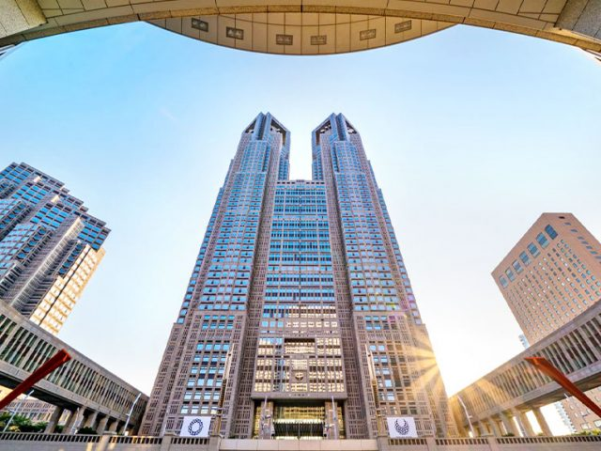
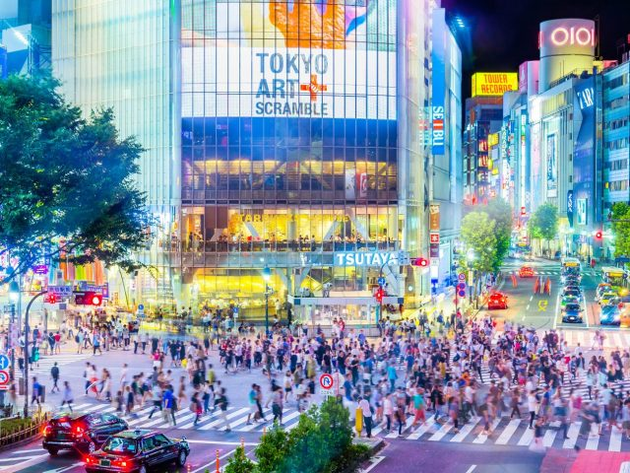

Jour 08 : TOKYO

Petit déjeuner à l’hôtel.
A 8h30, départ en autocar pour la visite de Tokyo. Passage devant le Palais impérial, situé sur l’ancien site du château d’Edo, un grand parc entouré de douves et de murs de pierre massifs dans le centre de Tokyo, à quelques pas de la gare de Tokyo. C’est la résidence de la famille impériale du Japon. Balade de 30 minutes dans le parc proche du Palais Impérial. (fermé les lundis et vendredis)
Ensuite direction le quartier traditionnel d’Asakusa, vous vous baladerez sous l’arcade Nakamise-dori, bordée de boutiques traditionnelles japonaises qui conduit au grand temple populaire Senso-ji, dédié à Kannon, déesse de la miséricorde.
Passage par le quartier de Ginza, les Champs Elysées Japonais.
Déjeuner de chankonabe, repas de lutteur au restaurant Hananomai.
Visite du sanctuaire Meiji Jingu, le plus grand lieu de culte shintoïste du Japon, situé en plein cœur de Tokyo et dédié aux âmes divines de l’Empereur Meiji mort en 1912 et de sa femme l’Impératrice Shoken morte en 1914, qui mirent fin à la période d’isolement du pays.
Découverte du quartier branché de Harajuku, puis vous passerez par la rue Takeshita, célèbre pour ses jeunes déguisés. Continuation à pied sur la rue commerçante de Omotesando.
Vers 18h00, retour à l’hôtel.
Dîner au restaurant Gompachi Nishiazabu, au décor si traditionnel qu’il a inspiré Quentin Tarantino pour la scène culte du film Kill Bill 1…
En fonction de l’heure du dîner et du déroulé des visites, il ne se peut que le groupe n’ait pas le temps de repasser à l’hôtel avant d’aller dîner.
Nuit à l’hôtel.

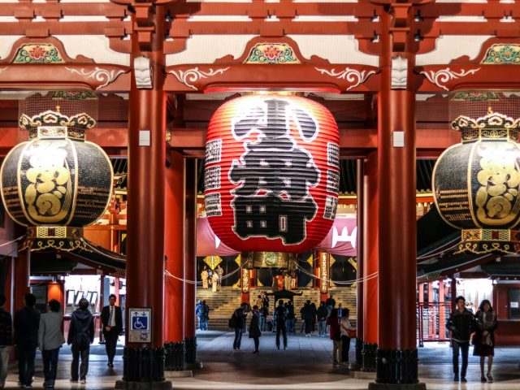
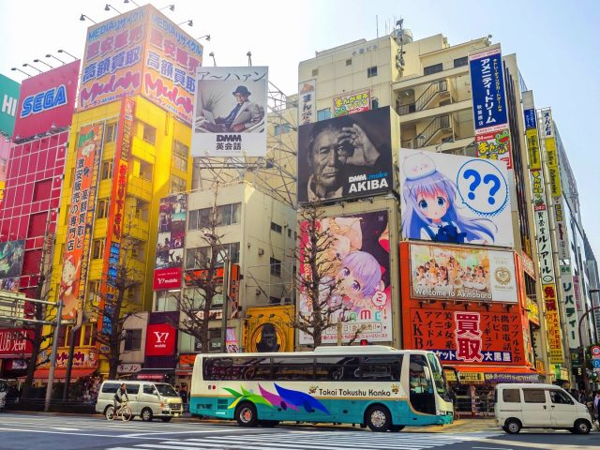

Jour 09 : TOKYO

Petit déjeuner à l’hôtel.
Journée libre sans repas ni guide.
OPTION : Voir prix à la fin du programme
Dans la matinée, transfert avec votre guide en transport en commun. One day pass inclus pour la journée.
Cours de sushi et dégustation de vos créations.
Fin de la mission du guide à la sortie du cours de sushis.
Après-midi et dîner libres pour vos découvertes personnelles.
Nuit à l’hôtel.

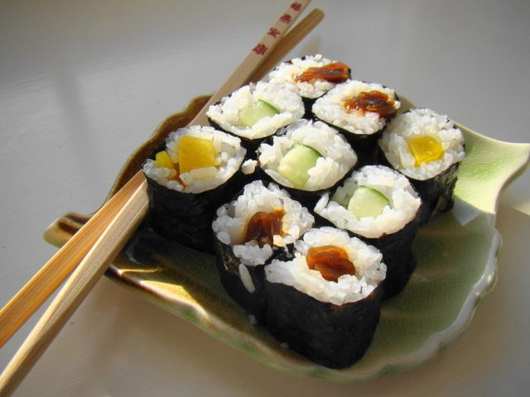
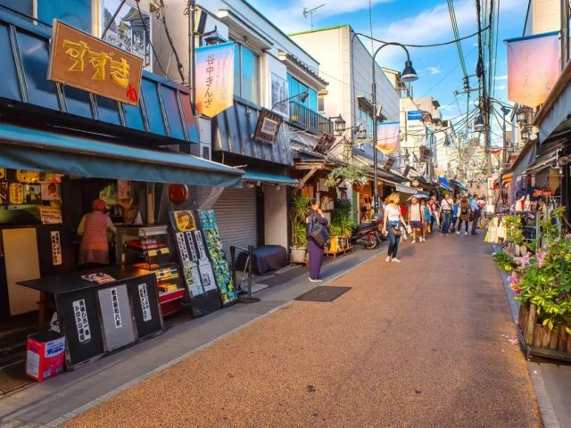

Jour 10 : TOKYO ✈️ PARIS

Petit déjeuner à l’hôtel.
Journée libre et repas libres. Check out 12h00.
Suggestion de visites libres en fonction de l’horaire de vols : visite libre du musée national de Tokyo. (ouverture à 09h30). Le Musée national de Tokyo est un complexe regroupant plusieurs bâtiments d’exposition, situé à Ueno dans l’arrondissement de Taito, au nord-est de la ville. Inauguré en 1872, il s’agit du plus ancien Musée national de l’archipel. C’est aussi le lieu où l’on peut admirer le plus grand nombre de Trésors nationaux et Biens culturels importants du Japon.
Repas libres.
– vers 14h00 : rendez-vous avec un assistant francophone à la réception de l’hôtel. Transfert à l’aéroport et envol pour la France à 17h40. Nuit à bord.

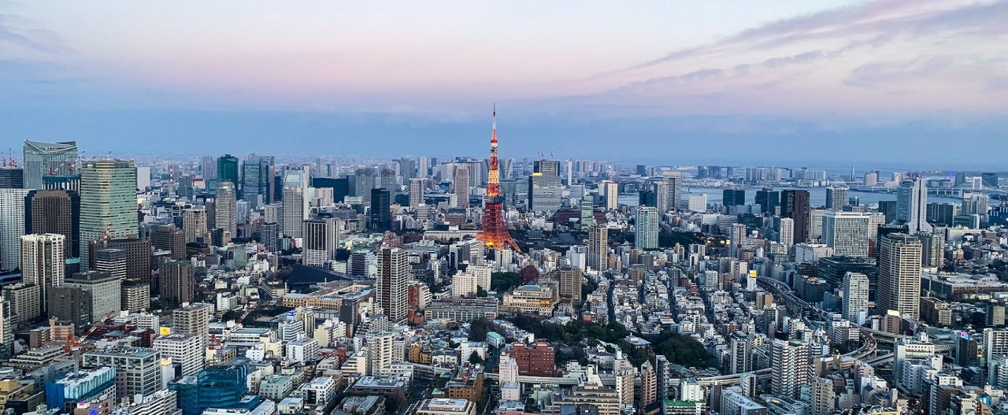

Jour 11 : PARIS

Arrivée à Paris CDG en matinée.

hôtels NORMES LOCALES (ou similaires)

VILLE | HOTEL
OSAKA | Plaza Hôtel 3*
KYOTO | Vessel Campana Kyoto Gojo 3*sup.
HAKONE | Susukinohara Ichinoyu (ryokan)
TOKYO | Sunshine City Prince Hotel 3*

devis estimatif n°26811

A l'attention de Service groupes
Devis réalisé le : 24/07/2025
Devis estimatif « Voyage au Pays du Soleil Levant »
1 EUR = 170 JPY
Bases participants | MI MAI A DEBUT JUIN ET FIN SEPT A MI OCTOBRE 2026
30-34 pax | 3200 euros / pax
25-29 pax | 3300 euros / pax
20-24 pax | 3480 euros / pax
Sup single (sauf nuit en ryokan) | 325 euros

Ces tarifs sont nets par personne sous réserve de disponibilité au moment de la réservation.
- nos prix comprennent :
– Les vols internationaux Paris/Osaka // Tokyo/Paris sur la compagnie Etihad airways via Abu Dhabi ou autre
– Les taxes aéroports internationales : 149 euros par personne à ce jour (incluant la taxe de solidarité)
– Les transferts en autocar privé avec chauffeur ou en transport en commun comme précisé au programme
– Le transfert des bagages (1/personne) de Kyoto à Tokyo
– Les services d’un guide francophone, lors des visites prévues au programme (sauf temps libre)
– Le transfert en autocar de Hakone à Tokyo (2 heures)
– Le trajet en train shinkansen de Kyoto à Odawara avec le déjeuner bento box à bord (2nde classe)
– Les repas de spécialités mentionnés au programme
– les audiophones
– L’hébergement en chambre twin, dans les hôtels mentionnés ci-dessus ou similaires (3* normes locales et 1 nuit en ryokan – auberge traditionnelle à Hakone), avec les petits déjeuners
– Les repas mentionnés au programme : du déjeuner du jour 2 au petit déjeuner du jour 10, sauf repas mentionnés libres au programme
– Toutes les visites, entrées et excursions mentionnées dans le programme
– Les taxes locales et frais de services dans les hôtels et restaurants
– L’assistance de nos correspondants locaux sur place

- NOS PRIX NE COMPRENNENT PAS :
– Les repas non mentionnés ou mentionnés “libre” au programme
– Les boissons lors des déjeuners et dîners
– L’attribution des sièges sur les vols internationaux (en fonction des compagnies aériennes)
– Les pourboires (guides, chauffeurs, bagagistes…) et les dépenses à caractère personnel
– Tout ce qui n’est pas mentionné dans “Nos prix comprennent”
– Pas de gratuité

En option :

– Option à Tokyo : Cours de sushis (explications sur la manière de manger les les règles des sushis, préparation des sushis, observation de la technique de préparation des sashimis, dégustation) + demie journée avec le guide + carte de transport One Day Pass : 130 euros par personne

Formalités :

JAPON – Passeport valide jusqu’à la date du retour.
Pas de visa à ce jour.
Les voyageurs sont invités à renseigner en ligne, préalablement à leur entrée sur le territoire, les informations demandées par les autorités japonaises sur le site « Visit Japan Web » afin de faciliter les contrôles à leur arrivée (immigration et douanes).

